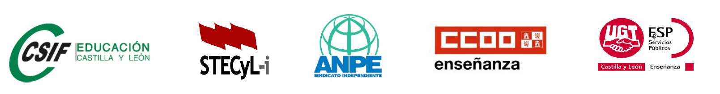
COMUNICADO INTERSINDICAL
MEDIDAS EDUCATIVAS ANTE EL COVID-19
El Gobierno de la Junta de Castilla y León acaba de anunciar el cierre de los centros educativos de esta Comunidad, entre otras medidas para hacer frente al avance del COVID-19. De forma paralela se ha recibido un comunicado de la Consejería de Educación en el que se notifica el cierre de los centros educativos y la continuidad de la docencia por medios telemáticos.
A falta de más información y de instrucciones más concretas, las cinco organizaciones sindicales con representación en Mesa Sectorial de educación exigimos que el profesorado pueda realizar su actividad de forma telemática desde su domicilio, siendo flexibles en cuanto a evaluaciones pendientes o a contenidos curriculares. Toda la comunidad educativa ha de estar protegida de contagio, permaneciendo en sus domicilios y evitando cualquier riesgo.
Recordamos que las autoridades sanitarias y políticas, incluido el presidente del Gobierno de España en su comparecencia de ayer día 12, recomiendan encarecidamente en el ámbito laboral el teletrabajo y evitar lo máximo posible el contacto entre personas.
Entendemos que el personal docente puede cumplir su jornada laboral con este sistema de trabajo y garantizar el derecho a la educación del alumnado.
Esperamos que esta grave situación sea transitoria y que lo antes posible volvamos a una situación de normalidad con la apertura y la vuelta del alumnado y de los docentes a sus centros educativos.

13 de marzo de 2020

